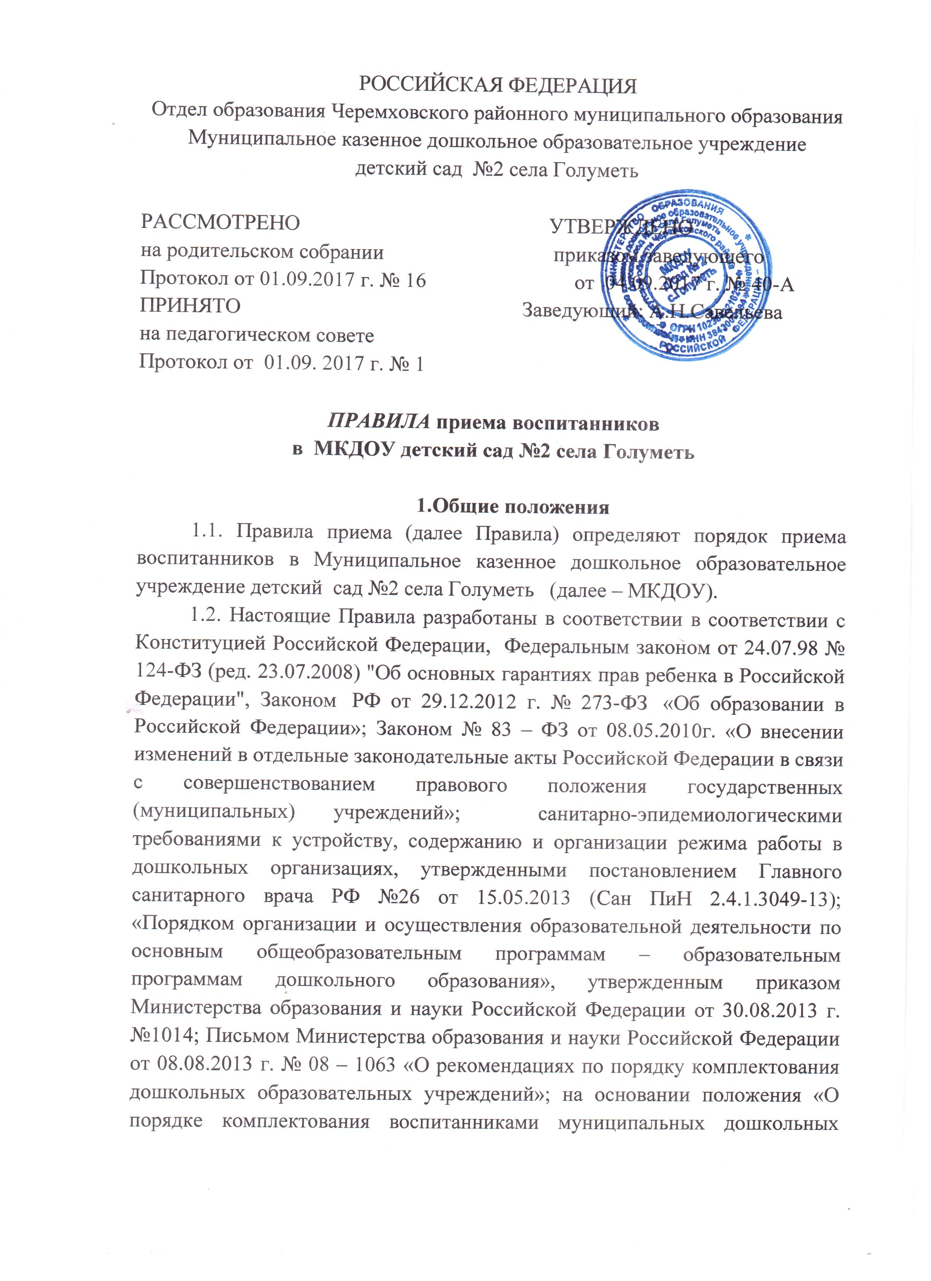

образовательных учреждений на территории Черемховского района» утвержденного Приказом №153 РОО от 23.04.2012 г.
1.3. Настоящие Правила разработаны в целях обеспечения реализации прав граждан на общедоступное, бесплатное и дошкольное образование, удовлетворения потребности граждан в образовательных услугах для детей дошкольного возраста, оказания помощи семье в воспитании детей.
1.4. Настоящие Правила приема воспитанников (далее по тексту – Правила) регулируют приём воспитанников дошкольного возраста в муниципальное казенное дошкольное образовательное учреждение детский сад №2 села Голуметь (далее по тексту - МКДОУ), исходя из интересов воспитанника и удовлетворения потребности населения в дошкольном образовании.
1.5. Основными задачами являются:
- обеспечение и защита прав граждан на образование воспитанников дошкольного возраста;
- определение компетенции МКДОУ в части порядка комплектования воспитанниками МКДОУ, реализующего основную программу дошкольного образования.
1.6. Информацию и консультацию о правилах приема в Учреждение воспитанников родители могут получить:
- через информационные стенды;
- в устной форме по телефону 89500829096- ежедневно;
- в письменной форме:
- через официальный сайт МКДОУ
- электронную почту e-mail: golumet.dc2@yandex.ru
1.7. Срок действия данных Правил не ограничен. Правила действуют до принятия новых.
2. Порядок зачисления воспитанников в МКДОУ.
2.1. В МКДОУ принимаются воспитанники в возрасте от 1 года
до прекращения образовательных отношений, в порядке очередности, исходя из даты подачи заявления родителями (законными представителями) о постановке на учет для предоставления места в образовательном учреждении.
2.2. При приеме воспитанников в МКДОУ не допускаются ограничения по полу, расе, национальности, языку, происхождению, отношению к религии, социальному положению родителей.
2.3. Приём детей в Учреждение проводится на принципах равных условий приёма для всех поступающих, за исключением лиц, которым в соответствии с законодательством предоставлены особые права (преимущества) при приёме.
2.4. Право на внеочередное и первоочередное направление ребенка в детский сад имеют:
- дети судей, работников прокуратуры, сотрудников следственного комитета, органов внутренних дел, а также дети военнослужащих и сотрудников федеральных органов исполнительной власти;
- дети граждан, подвергшихся воздействию радиации вследствие катастрофы на Чернобыльской АЭС;
- дети-инвалиды и дети, один из родителей которых является инвалидом;
- дети из многодетных семей;
- дети граждан, имеющих статус «ветеран боевых действий»;
- дети из неполных семей, находящихся в трудной жизненной ситуации;
- дети, оставшиеся без попечения родителей, переданные в семьи на усыновление, опеку, в приемную семью;
- дети, чьи родители являются лицами из числа детей-сирот, оставшихся без попечения родителей;
- дети-близнецы.
2.5. Приём воспитанников в МКДОУ осуществляется в течении всего календарного года при наличии свободных мест.
2.6. Приём воспитанников в МКДОУ осуществляется заведующим МКДОУ в установленном Порядке на основании:
- заявления родителей (законных представителей) о приеме воспитанника в МКДОУ (в течении всего календарного года);
- документов, удостоверяющих личность заявителя (законного представителя); оригинал паспорта или иного документа, удостоверяющего личность родителей (законных представителей) предъявляются руководителю в сроки, определяемые учредителем образовательной организации, до начала посещения ребёнком образовательной организации.
- свидетельства о рождении воспитанника;
- медицинского заключения о состоянии здоровья воспитанника;
- копии страхового медицинского полиса воспитанника;
- копии страхового номера индивидуального лицевого счета воспитанника;
- копии документов, подтверждающих право на предоставление льготы по оплате, взимаемой с родителей за содержание воспитанника в МКДОУ в соответствии с действующим Постановлением администрации Черемховского муниципального образования, регламентирующим данные вопросы;
- документы на предоставление компенсации по оплате за посещение МКДОУ в соответствии с действующим законодательством Российской Федерации.
Родители (законные представители) пишут заявление о получении компенсации части родительской платы за содержание воспитанника (присмотр и уход) в МКДОУ. Право на получение компенсации имеет один из родителей (законных представителей), внесших родительскую плату.
На основании ст.65 Федерального закона от 29.12.2012 № 273-ФЗ "Об образовании в Российской Федерации" родителям (законным представителям) выплачивается компенсация в размере, устанавливаемом нормативными правовыми актами субъектов Российской Федерации. При этом компенсация не может быть менее:
- 20 % среднего размера родительской платы – на первого ребенка;
- 50 % – на второго ребенка;
- 70 % – на третьего ребенка и последующих детей.
2.7. В соответствии с законодательством Российской Федерации при приеме воспитанника в МКДОУ заведующий МКДОУ:
- принимает заявление о приёме в образовательную организацию и прилагаемые к нему документы, предоставленные родителями (законными представителями) детей, регистрирует в журнале приёма заявлений о приёме в образовательное учреждение. После регистрации заявления, выдается расписка в получении документов, содержащая информацию о регистрационном номере заявления о приёме ребёнка в МКДОУ, перечне предоставленных документов. Расписка заверяется печатью и подписью заведующего.
- знакомит родителей (законных представителей) воспитанников с Уставом МКДОУ, лицензией на право ведения образовательной деятельности, локальными актами, регламентирующими деятельность МКДОУ, образовательными программами, реализуемыми МКДОУ и другими документами, регламентирующими организацию образовательного процесса. (Факт ознакомления должен быть отражен в договоре об образовании);
- заключает договор об образовании между МКДОУ и родителями (законными представителями), включающий в себя взаимные права, обязанности и ответственность сторон, возникающие в процессе воспитания, обучения, развития, присмотра, ухода и оздоровления воспитанников; длительность пребывания воспитанника в Учреждении; а также расчет размера платы, взимаемой с родителей (законных представителей) за содержание воспитанника в МКДОУ.
Договор заключается на весь период пребывания воспитанника в МКДОУ в двух экземплярах с выдачей одного экземпляра родителям (законным представителям) воспитанников.
- руководитель образовательной организации издает распорядительный акт о зачислении в МКДОУ (далее-распорядительный акт) в течении трёх рабочих дней после заключения договора. Распорядительный акт после издания размещается на информационном стенде образовательной организации и на официальном сайте МКДОУ в сети Интернет.
- На каждого ребёнка, зачисленного в МКДОУ, заводится личное дело, в котором хранятся все сданные документы.
2.8. Родителям (законным представителям) может быть отказано в приёме воспитанника:
- только по причине отсутствие свободных мест в МКДОУ.
3. Управление и контроль реализации Правил приема
3.1. Контроль за исполнением Правил приема осуществляется заведующим МКДОУ.

3.2. Настоящее положение вступает в силу с сентября 2017 года.

